como seria o mundo se todos os vírus desaparecessem?
Questão 1
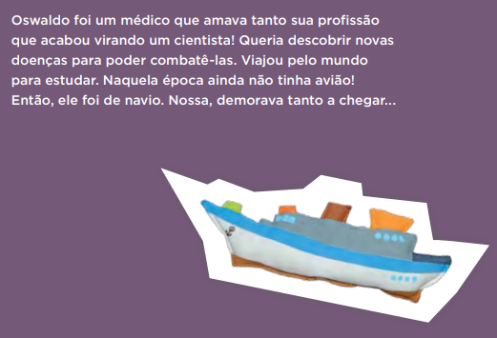

PARA VIAJAR À EUROPA, OSWALDO DEMOROU 20 DIAS, DE NAVIO. NO DÉCIMO DIA, ELE TINHA PERCORRIDO METADE DO TRAJETO. ASSINALE COM UM X QUAL DAS LINHAS NUMÉRICAS REPRESENTA A POSIÇÃO DE OSWALDO NO DÉCIMO DIA?
